Kapittel 20 Organizing improvement

# Prestasjonsmål ved ulike nivåer

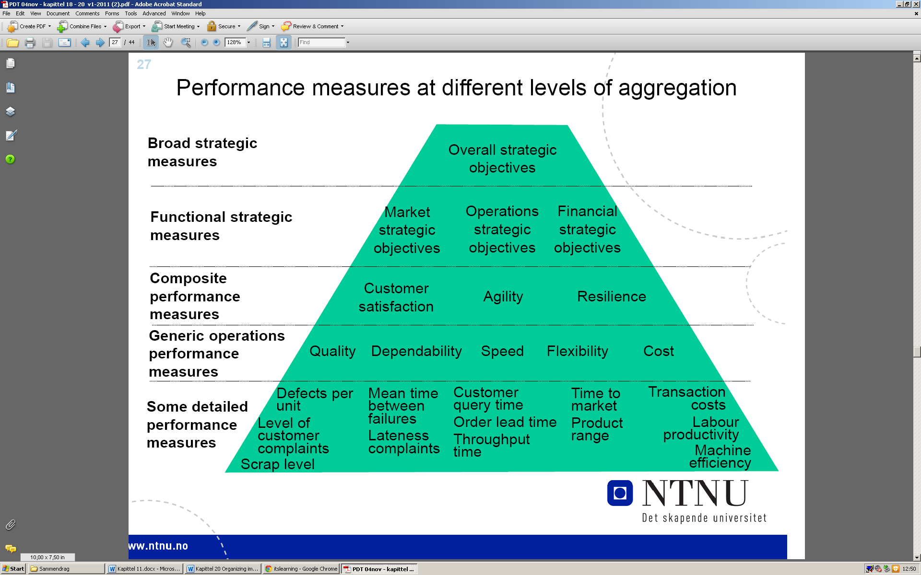

# Mål brukt i det balanserte scorecard

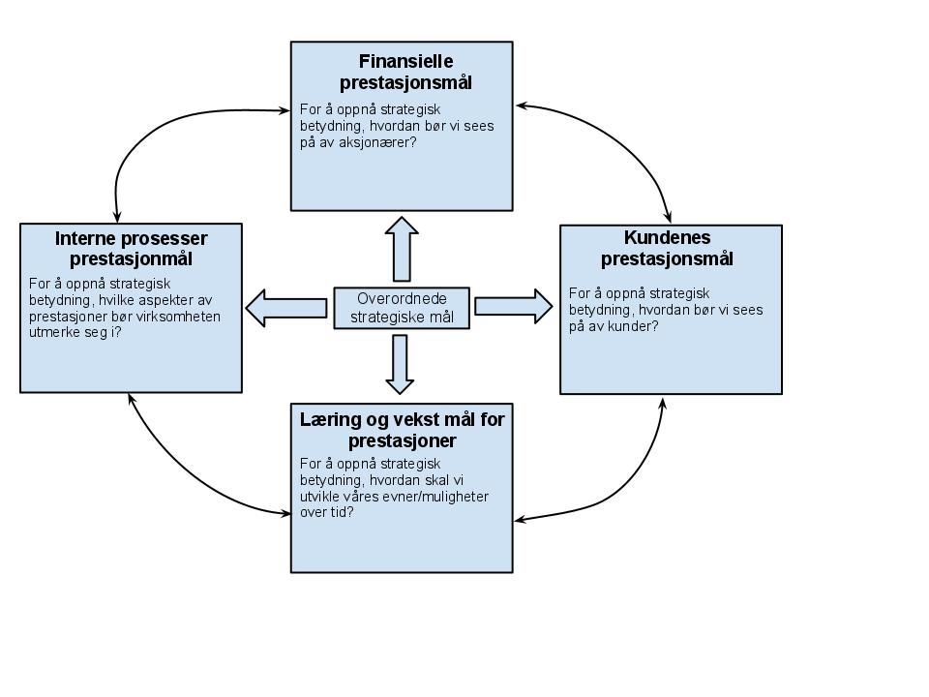

# Tilnærminger til målsetting

* Historisk-baserte mål
* Strategiske mål
* Eksterne prestasjons-baserte mål
* Absolutte prestasjonsmål

# Benchmarking

Å sammenligne metoder og/eller prestasjoner med andre prosesser for å lære fra dem og/eller måle prestasjoner.

Typer benchmarking:

* Intern benchmarking
* Ekstern benchmarking
* Ikke-konkurransebetont benchmarking
* Prestasjons-benchmarking
* Practice benchmarking

## Typer benchmarking

Avhengig av hvem de blir benchmarked mot

* Intern benchmarking
  + Innad i sin egen klasse
* Competitive benchmarking
  + Med en prarallellklasse
* Funksjonell benchmarking
  + Mot en annen skole av samme type
* Generisk benchmarking
  + Mot en totalt annen skole

Avhengig av hva som blir benchmarked

* Prestasjons-benchmarking
  + Hvor høyt bør vi jobbe?
* Prosess-benchmarking
  + Hvordan skal vi komme over?
* Strategisk benchmarking
  + Hvor skal vi hoppe

## Benchmarking-hjulet

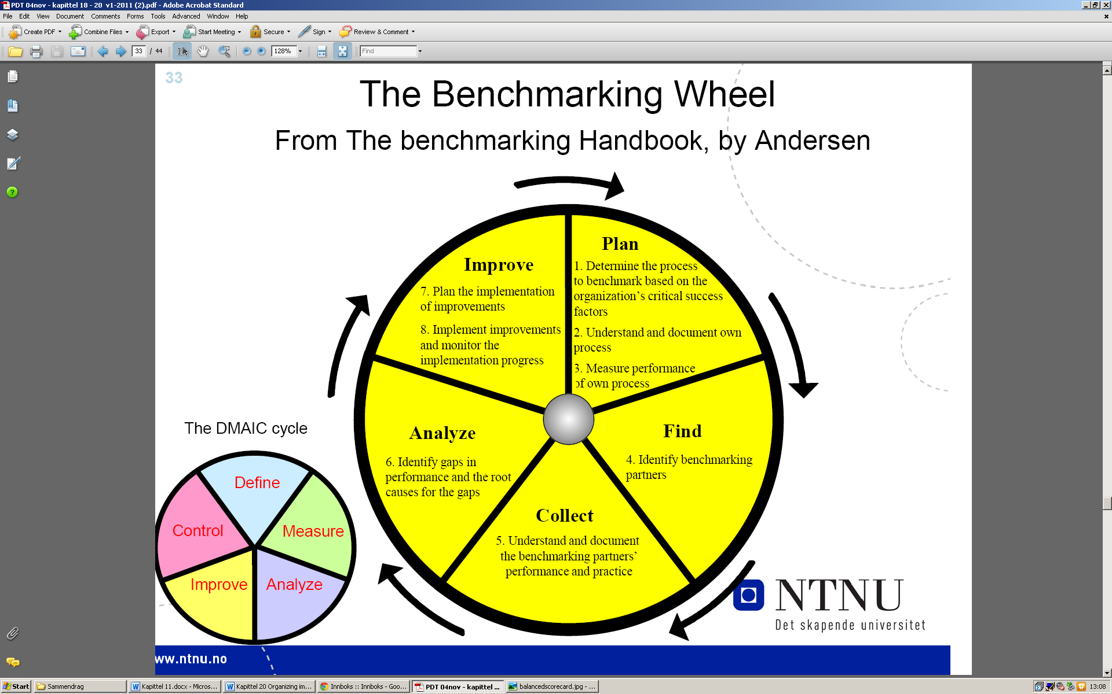

# Viktighetsgrad for kunder

**Ordrevinnende faktorer** er faktorer som direkte og signifikant bidrar til å vinne business.

**Kvalifiserende faktorer** er faktorer som har et minimumsnivå for prestasjoner (det kvalifiserende nivået). Under dette nivået er det usannsynlig at kundene vil vurdere operasjonens prestasjoner som tilfredsstillende.

**Mindre viktige faktorer** er faktorer som verken er ordrevinnende eller ordrekvalifiserende. Prestasjoner her vil ikke signifikant påvirke konkurranseposisjonen til en operasjon.

# Prioritering av prosessmål

Prioriteringer bør avgjøres av

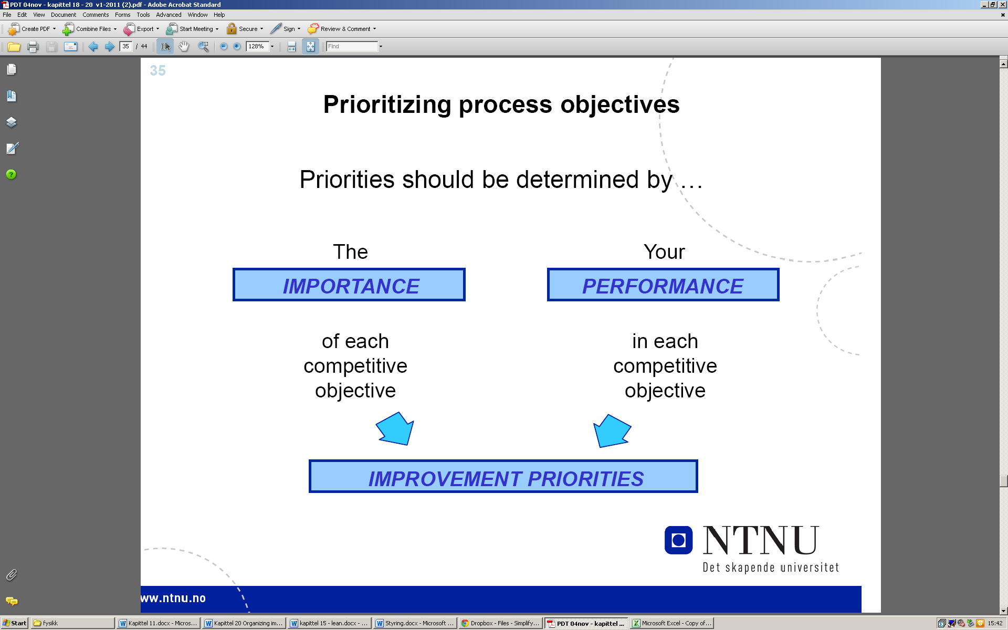

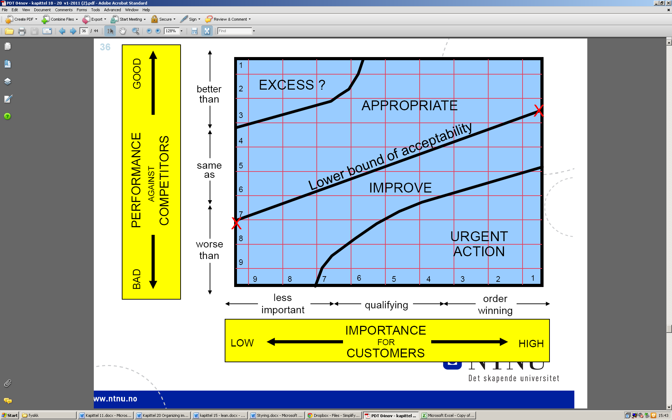

# Sandhaug modellen for forbedringer

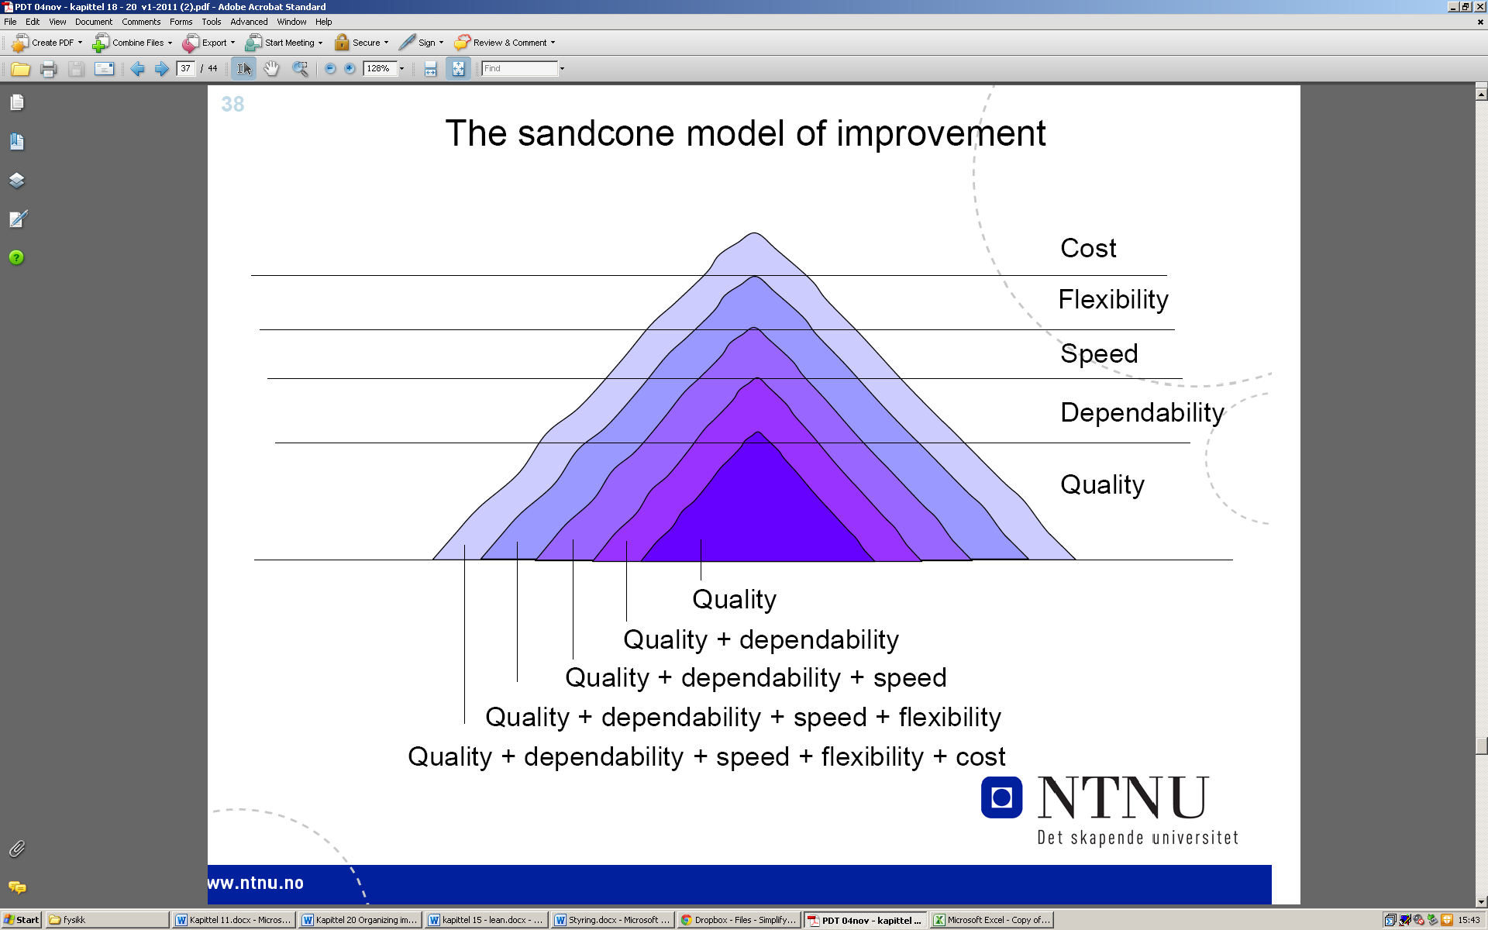

# Fra kvalitetskontroll til kvalitetsledelse